Министерство образования и науки Самарской области
государственное бюджетное общеобразовательное учреждение
Самарской области средняя общеобразовательная школа № 1 «Образовательный центр» имени Героя Советского Союза Ганюшина П.М. с.Сергиевск муниципального района Сергиевский Самарской области

Методическая разработка
урока окружающего мира,
проведенного во 2 «В» классе,
по теме
«Сад и его обитатели»

Учитель: Скидан Оксана Владимировна
2017 год

УМК: Начальная школа XXI века
Цель: познакомить учащихся с разновидностями фруктовых деревьев и с животными- обитателями сада

Задачи:
дать первичное понятие о классификации плодовых растений;
учить составлять пищевую цепь;
учить обобщать жизненный опыт;
развивать речь учащихся, логическое мышление, внимание;
воспитывать бережное отношение к природе.

Планируемые результаты:
Личностные:
• проявление чувства любви к родной стране, выражающееся в интересе к ее природе.
Метапредметные (регулятивные, познавательные, коммуникативные):
• овладеют начальными формами исследовательской деятельности, включая умения поиска и работы с информацией;
• научатся использовать готовые модели для объяснения явлений;
• получат первоначальные навыки планирования и проведения несложных наблюдений.
•овладение умений работать в группе; выполнять различные роли (лидера, исполнителя)
•освоение начальных форм познавательной и личностной рефлексии
Предметные:
• получат первоначальные навыки наблюдения, исследования явлений окружающего мира;
• получат первоначальные навыки проведения наблюдений явлений природы
• овладеют начальными формами логических действий сравнения неживой природы на основе внешних признаков или известных характерных свойств;
• установят причинно-следственные связи в окружающем мире.

Оборудование: таблицы, муляжи фруктов, картинки, рабочая тетрадь, презентация.

Ход урока.
1. Орг. момент.

2. Повторение пройденного.
- Какие природные сообщества мы уже изучили?( Картинки).

3. Сообщение темы урока.
- Угадайте, о каком природном сообществе мы будем говорить сегодня?
Зреют яблоки и груши,
Поспевает виноград.
И сюда со всей округи
Люди разные спешат.
Кто с корзиной, кто с бидоном
Урожай собрать хотят.
Что за место это …? (Сад). (Картинка).
4. Вводная беседа. Новый материал.
- У кого из вас есть сад?
- Какие там растут растения?
- То, что на них созревает, как назвать одним словом? ( Плоды).

Виды плодовых культур.

- Все плодовые культуры можно разделить на несколько видов, так как они имеют схожие признаки.
а)1 вид- СЕМЕЧКОВЫЕ
-Угадайте, что это за культура?
Круглое, румяное,
Я расту на ветке:
Любят меня взрослые
И маленькие детки. ( Яблоко).
СЛ.1 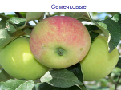

Рассказ учителя.
Плоды яблок созревают на яблонях. Яблонь насчитывают более 6 тысяч сортов. Это самая распространённая культура наших садов, т.к. для яблонь наиболее подходят природные условия территории нашей страны.
- Эта плодовая культура тоже вам известна. По форме плода она похожа на лампочку. Что это? ( Груша).
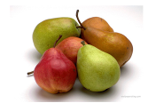СЛ.2

Груши тоже часто выращивают в наших садах, но это растение более теплолюбивое, чем яблоня.
- А это растение в наших садах редко встретишь. Кто знает, как оно называется? ( Айва).
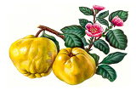СЛ.3

- Скажите, почему все эти культуры называются семечковыми? (Показ разрезанного яблока).
В эту группу входят плодовые культуры с яблоко видными плодами, у которых более10 семян.

б) 2 вид- ЦИТРУСОВЫЕ
- Угадайте что это?
Сочен, вкусен и душист
Этот рыжий мячик.
Кожей толстою покрыт
Аромат в себе таит. ( Апельсин).
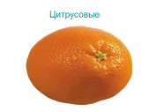 СЛ.4

- Апельсиновые сады можно увидеть в южных районах нашей страны. Эти фрукты очень хорошо хранятся, поэтому мы можем покупать их круглый год.
-Этот фрукт- кладезь витамина С, поэтому часто, когда мы болеем, пьём чай с добавлением дольки…( лимона).
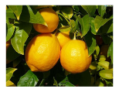СЛ.5

-А эта культура- «младший брат» апельсина. Его можно вырастить в домашних условиях. (Показ деревца мандарина в цветочном горшке). Без него и Новый год не праздник. (Мандарин).
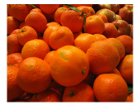 СЛ.6

В группу цитрусовых входят вечнозелёные растения, многогнездовые ягоды под кожурой. Этот плод состоит из долек, заполненных соком.

в) 3 вид- КОСТОЧКОВЫЕ
- Какое слово спряталось в этом ребусе?
А,,,ИСТ БРИ КОС,,ТЬ (Абрикос).
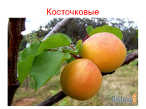 СЛ.7

Кругла как шар,
Красна как кровь,
Сладка как мёд. ( Вишня).
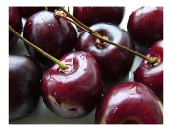СЛ.8

- Вишни часто сажают в садах, т.к. она достаточно неприхотлива к условиям обитания и необычайно вкусна.

Синий мундир, белая подкладка
А в середине сладко. (Слива).
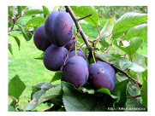СЛ.9
- Как вы думаете, почему этот вид называется косточковыми? ( Эти сочные плоды имеют твёрдую косточку). Показ косточек.

г) 4 вид- ЯГОДНЫЕ
Бусы красные висят,
Из кустов на нас глядят.
Очень любят бусы эти
Дети, птицы и медведи. ( Малина).
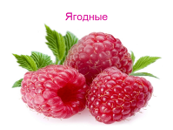 СЛ.10

Две сестры летом зелены,
К осени одна краснеет, другая чернеет. (Смородина).
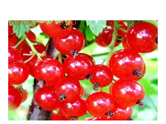 СЛ.11

Низок да колюч,
Сладок да пахуч,
Ягодысорвёшь-
Всю руку обдерёшь. (Крыжовник)
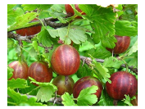СЛ.12

Все перечисленные культуры широко распространены на территории нашей страны.

- Почему этот вид называется ягодными? (Имеют сочные ягодообразные плоды, которые быстро портятся).

5. Систематизация знаний. Работа со схемой. ( Этажи сада). СЛ.13
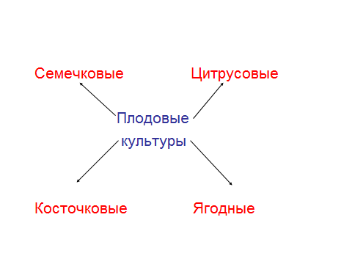
6. Работа в группах.
-Подумайте к каким плодовым культурам можно отнести орех, ананас, хурму, манго?

7. Работа в печатной тетради стр. 43.
Рисование любимой плодовой культуры и соотнесение её с видом.

Физкульт минутка.
Вот так яблоко!
Оно соку сладкого полно.
Руку протяните,
Яблоко сорвите.
Стал ветер веточку качать,
И трудно яблоко достать.
Подпрыгну, руку протяну
И быстро яблоко сорву!
Вот так яблоко!
Оно соку сладкого полно.
8. Животные сада.
- Почему мы сад называем природным сообществом? Кто живёт в саду?
а) Рассказ учащегося о СКВОРЦЕ.
Зимуют скворцы в тёплых странах. Люди любят скворцов, готовят для них домики (скворечники). Кроме готовых домиков скворцы селятся в дуплах лесных деревьев, в старых гнёздах дятлов, норах, под камнями, в строениях. Выбрав жилище, птицы чистят его. Устилают дно сеном, соломой, пухом, ватой, прошлогодней травой, а в середине гнезда делают углубление.
Держатся скворцы стаями. Весной и летом они чёрные, с ярким металлическим блеском, осенью в их оперении появляются белые пестрины. Молодые скворцы серо-бурые. Птица эта живая, весёлая, с хорошим слухом и музыкальной памятью. Он может подражать всем. Когда он поёт, его крылышки трепещут.
Скворцы объединяются в большие стаи и истребляют в огромном количестве вредных насекомых (мух, слепней, майских жуков). Эти птицы великие труженики, полезные, их надо охранять и всячески привлекать в зелёные насаждения и леса.

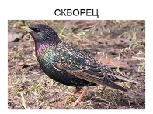 СЛ.14

б) Рассказ учащейся об УДОДЕ.
Голова и тело у этой птицы имеют желтую окраску, ближе к цвету охра, а крылья украшены черно-белыми полосками. В нашу страну удоды прилетают в самый разгар весны из жаркой Африки. Селятся они обычно на открытых пространствах, где имеются отдельные деревья или небольшие рощи. Питаются удоды насекомыми и личинками, но могут ловить и мелких животных: лягушек, ящериц и даже змей. Свои гнезда удоды устраивают в дуплах дятлов. Они особо не утруждают себя благоустройством гнезда, а откладывают яйца прямо на древесную труху, скопившуюся в дупле. Когда самка удода высиживает яйца, она практически никогда не покидает гнездо, даже в минуты опасности. От хищников удоды защищают гнездо довольно оригинальным способом – особая железа выделяет жидкость с резким и неприятным запахом. Почуяв этот запах, хищные животные обходят гнездо удода стороной. Теплолюбивые удоды начинают покидать наши края уже с середины июля, отправляясь в жаркие страны. Но самые стойкие из них откладывают свой отлет до конца октября.
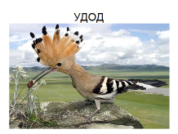 СЛ.15

в) Рассказ учащегося о СЕРОЙ ЖАБЕ.
Серые жабы являются самыми крупными жабами Европы. Длина тела обыкновенной жабы превышает 80 миллиметров, размер самок может достигать 200 миллиметров. Они ведут преимущественно ночной образ жизни, днем они прячутся в траве, между камнями, под корнями деревьев и в норах грызунов. Особую активность они проявляют в дождливую погоду, особенно в ночные часы. Серые жабы передвигаются медленно, шагая, при опасности они могут прыгать. Обыкновенные жабы самые холодостойкие среди всех жаб. Они впадают в зимнюю спячку в сентябре-октябре. Зимуют они в норах, под бревнами, в водосточных трубах, зарываются в ил и закапываются в листья. Из спячки выходят в конце марта, когда температура поднимается выше +5 градусов. После спячки отправляются к местам размножения. Рацион серых жаб состоит из беспозвоночных: клопов, жуков, слизней, муравьев, пауков, личинок насекомых, гусениц. Также они поедают более крупную добычу: новорожденных мышей, ящериц и маленьких змей.
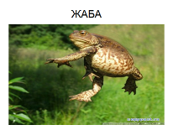 СЛ.16

- Кого ещё вы видели в саду?
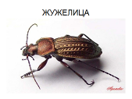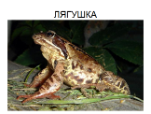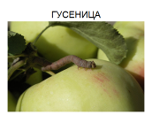СЛ.17,18,19

9. Составление пищевой цепи.

- Сад – это природное сообщество. Здесь растут плодовые культуры, живут различные животные. И у каждого из них своё место и своя роль.
- Давайте составим пищевую цепь. Если у нас в саду растут яблони, на них созревают яблоки. Их едят гусеницы. А ими в свою очередь питаются птицы.
Если не будет птиц, что произойдёт?
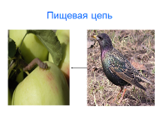 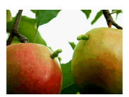СЛ.20,21

10. Работы в саду.
- Что должен сделать человек, чтобы этого не произошло?
. (Подкармливать птиц, строить скворечники).

- Какие ещё работы выполняют весной в саду? ( Побелка стволов, опрыскивание деревьев, окапывание).
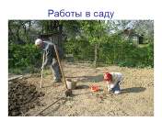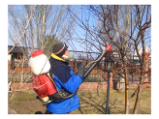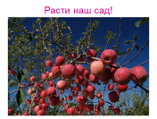СЛ.22,23,24

11. Итог урока. «Засели сад».
- Мы сегодня рассмотрели тему « Сад и его обитатели».
А теперь давайте заселим картинку. Найдите на картинках животных, которые обитают в саду и прикрепите их на иллюстрацию сада.

12. Домашнее задание.
Тетрадь стр. 43 № 4.

